**NOTAS A LOS ESTADOS FINANCIEROS**

**AL 31 DE DICIEMBRE**

**DEL 2023**

Con el propósito de dar cumplimiento a los artículos 46 y 49 de la Ley General de Contabilidad Gubernamental, se emiten las Notas a los Estados Financieros teniendo presente los postulados de revelación suficiente e importancia relativa con la finalidad, que la información sea de mayor utilidad para los usuarios.

A continuación, se presentan los tres tipos de notas que acompañan a los estados, a saber:

a) Notas de desglose;

b) Notas de memoria (cuentas de orden), y

c) Notas de gestión administrativa.

1. **NOTAS DE DESGLOSE**

**I) NOTAS AL ESTADO DE SITUACIÓN FINANCIERA:**

**Activo**

**Efectivo y Equivalentes**

El Instituto de Defensoría Pública del Estado de Michoacán es un Organismo Público Descentralizado, con personalidad jurídica y patrimonio propio, que percibe recursos a través de Transferencias otorgadas a Entidades Paraestatales, para el cumplimiento de sus funciones.

**1112 Bancos/Tesorería**

|  |  |  |  |  |  |  |
| --- | --- | --- | --- | --- | --- | --- |
| **NO.** | **INSTITUCION BANCARIA** | **NUMERO DE CUENTA MAESTRA** | **TIPO DE CUENTA** | **SALDO AL FINAL DEL PERIODO** | **VENCIMIENTO** | **RECURSO** |
| 1 | BANBAJIO | 0202516330101 | CHEQUES | **12,765.46** | 12 MESES | 2023 |
| (-) CHEQUES EN TRANCITO ENTERO DEL ISR ARRENDAMIENTO Y SERVICIOS PROFECIONALES (VIATICOS, PASAJES Y PROVEEDORES) | | | | $12,765.46 |  |  |
| **(=) SALDO FINAL ESTADOS FINANCIEROS** | | | | **$0** |  |  |

**Cabe señalar que el monto vigente en cuentas fue depositado el día 26 de septiembre, se pagaron las rentas del periodo pero los demás gastos se encontraban en proceso de comprobación, tales como pago de servicios y demás materiales, el mayor monto depositado corresponde al pago de la Policía Auxiliar, aun no se dispone del monto debido a los adeudos que se tienen en cuestión de pago de actualizaciones y recargos de ISR que por instrucciones de la SFA se debe dar prioridad a la generación de economías para su solvatación, una vez determinado el mecanismo por la misma SFA, es por ello que no se ha dispuesto del monto, pretendiendo asignarlo prioridades de cumplimientos fiscales.**

**\*\*** Anexo 4 Estados Financieros

**Derechos a recibir Efectivo y Equivalentes y Bienes o Servicios a Recibir**

El saldo de la cuenta “Derechos a Recibir Efectivo y Equivalentes” se integra de las siguientes cuentas:

|  |  |  |
| --- | --- | --- |
| **Concepto** | **Del 01 de Diciembre del 2023** | **Al 31 de Diciembre del 2023** |
| Cuentas por Cobrar a Corto Plazo | 0 .00 | 0.00 |
| Deudores Diversos por Cobrar a Corto Plazo | 39,867,800.35 | 39,867,800.35 |
| Otros Derechos a Recibir Efectivo o Equivalentes a Corto Plazo | 0.00 | 0.00 |
| **Total** | **39,867,800.35** | **39,867,800.35** |

* **Deudores Diversos por Cobrar a Corto Plazo**

Representa el monto de los derechos de cobro a favor del Instituto de Defensoría Pública del Estado de Michoacán, desglosados de la siguiente manera:

|  |  |  |  |  |  |  |  |
| --- | --- | --- | --- | --- | --- | --- | --- |
| **N°** | **CUENTA** | **NOMBRE** | **IMPORTE** | **ESTADO ACTUAL** | **ORIGEN DEL ADEUDO** | **ANTIGÜEDAD** | **ACCIONES IMPLEMENTADAS** |
| 1 | 1123-001 | Transferencias | $10,000.00 | Sin recuperación del recurso | Préstamo a funcionario Víctor Hugo Delgado Estrada (De acuerdo al registro contable CH.699). | 06/04/2017 | No ha sido posible la localización de dicho ex funcionario, toda vez que no labora actualmente en este Instituto. |
| 2 | 1123-210 | Secretaria de Finanzas y Administración | $37,416,604.94 | En proceso de pago | Documentos de Ejecución Presupuestaria y Pago de los Ejercicios 2017, 2018, 2019, 2020 Y 2023 | 2017-2021-2023 | Oficios turnados a la Secretaria de Fianzas para el cobro de DEPPS:  IDP/SA/115/2018 de fecha 02 de febrero de 2018.  IDP/500/2018 de fecha 07 de junio del 2018  ENTERO OBRERO PATRONAL MES DE DICIEMBRE  3% SOBRE NOMINA DEL MES DE DICIEMBRE  NOMIA DEL MES DE ENEREO A DICIEMBRE DEL 2023 |
| 3 | 1123-229 | Luis Alberto Rojas Ángeles | $35.00 | En proceso de recuperación | Anticipo de Viáticos | 2023 |  |
| 4 | 1123-233 | Secretaria de Finanzas y Administración ISR Nomina | $2,441,160.41 | En proceso de pago | Pasivo de la retención del ISR del mes de diciembre 2023 | 2023 |  |
| **TOTAL** | | | **39,867,800.35** |  |  |  |  |

**NOTA**: se hace mención que en el caso del pago de lo indebido generado en el ejercicio fiscal 2022 de los meses de julio y agosto, se realizó lo correspondiente para su recuperación ante el (SAT), donde en este mes de septiembre del 2023, se devolvió la cantidad de $82,354, quedando un saldo a favor por actualizaciones de $39,130, el cual se está en espera de que la secretaria de finanzas y administración nos comente si es necesario realizar el traspaso a sus cuentas, se anexa la documentación correspondiente en el apartado de anexos.

**NOTA**: Se hace mención que el saldo a favor por actualizaciones $39,130, se realizó el pago de multas y recargos del mes de julio del 2022, a la secretaria de hacienda y crédito público, con línea de captura 04236EGJ810040382490, numero de operación de pago 24437023909

**Desglose de la cuenta 1123-210:**

|  |  |  |  |  |  |  |  |
| --- | --- | --- | --- | --- | --- | --- | --- |
| **DOCUMENTOS DE EJECUCIÓN PRESUPUESTARIA Y PAGO EJERCICIO 2017** | | | | | | | |
| **N°** | **N° DE DEPP** | **FECHA** | **MES** | **MONTO PENDIENTE DE PAGADO** | **UR** | **PARTIDA** | **FUENTE** |
| 1 | 85000029 | 04/07/2017 | JULIO | $94,495.00 | 1 | 4.2.1.03 | 2 |
| 2 | 85000030 | 04/07/2017 | JULIO | $27,576.00 | 1 | 4.2.1.02 | 2 |
| 3 | 85000033 | 04/07/2017 | JULIO | $45,000.00 | 2 | 4.2.1.03 | 2 |
| 4 | 85000034 | 04/07/2017 | JULIO | $25,000.00 | 3 | 4.2.1.02 | 2 |
| 5 | 85000035 | 04/07/2017 | JULIO | $75,000.00 | 3 | 4.2.1.03 | 2 |
| 6 | 85000038 | 02/08/2017 | AGOSTO | $233,984.00 | 1 | 4.2.1.03 | 2 |
| 7 | 85000040 | 02/08/2017 | AGOSTO | $45,000.00 | 2 | 4.2.1.03 | 2 |
| 8 | 85000041 | 02/08/2017 | AGOSTO | $25,000.00 | 3 | 4.2.1.02 | 2 |
| 9 | 85000042 | 02/08/2017 | AGOSTO | $75,000.00 | 3 | 4.2.1.03 | 2 |
| 10 | 85000043 | 20/09/2017 | SEPTIEMBRE | $93,281.00 | 1 | 4.2.1.03 | 2 |
| 11 | 85000044 | 21/09/2017 | SEPTIEMBRE | $45,000.00 | 2 | 4.2.1.03 | 2 |
| 12 | 85000045 | 22/09/2017 | SEPTIEMBRE | $93,592.00 | 1 | 4.2.1.02 | 2 |
| 13 | 85000046 | 22/09/2017 | SEPTIEMBRE | $15,000.00 | 2 | 4.2.1.02 | 2 |
| 14 | 85000047 | 22/09/2017 | SEPTIEMBRE | $75,000.00 | 3 | 4.2.1.03 | 2 |
| 15 | 85000048 | 22/09/2017 | SEPTIEMBRE | $25,000.00 | 3 | 4.2.1.02 | 2 |
| 16 | 85000049 | 22/09/2017 | SEPTIEMBRE | $233,984.00 | 1 | 4.2.1.03 | 2 |
| 17 | 85000050 | 12/10/2017 | OCTUBRE | $93,592.00 | 1 | 4.2.1.02 | 2 |
| 18 | 85000051 | 12/10/2017 | OCTUBRE | $233,984.00 | 1 | 4.2.1.03 | 2 |
| 19 | 85000052 | 12/10/2017 | OCTUBRE | $93,281.00 | 1 | 4.2.1.03 | 2 |
| 20 | 85000053 | 12/10/2017 | OCTUBRE | $25,000.00 | 3 | 4.2.1.02 | 2 |
| 21 | 85000054 | 12/10/2017 | OCTUBRE | $75,000.00 | 3 | 4.2.1.03 | 2 |
|  |  |  |  |  |  |  |  |
| 22 | 85000055 | 12/10/2017 | OCTUBRE | $15,000.00 | 2 | 4.2.1.02 | 2 |
| 23 | 85000056 | 12/10/2017 | OCTUBRE | $45,000.00 | 2 | 4.2.1.03 | 2 |
| 24 | 85000057 | 09/11/2017 | NOVIEMBRE | $93,590.00 | 1 | 4.2.1.02 | 2 |
| 25 | 85000058 | 09/11/2017 | NOVIEMBRE | $233,984.00 | 1 | 4.2.1.03 | 2 |
| 26 | 85000059 | 09/11/2017 | NOVIEMBRE | $93,281.00 | 1 | 4.2.1.03 | 2 |
| 27 | 85000060 | 09/11/2017 | NOVIEMBRE | $15,000.00 | 2 | 4.2.1.02 | 2 |
| 28 | 85000061 | 09/11/2017 | NOVIEMBRE | $45,000.00 | 2 | 4.2.1.03 | 2 |
| 29 | 85000062 | 09/11/2017 | NOVIEMBRE | $25,000.00 | 3 | 4.2.1.02 | 2 |
| 30 | 85000063 | 09/11/2017 | NOVIEMBRE | $75,000.00 | 3 | 4.2.1.03 | 2 |
| **TOTAL 2017** | | | | **$2,388,624.00** |  | | |

|  |  |
| --- | --- |
| **CUENTA 1123-210.- SECRETARIA DE FINANZAS Y ADMINISTRACIÓN** | **MONTO** |
| Documentos de Ejecución Presupuestaria y Pago Ejercicio 2017 | 2,388,624.00 |
| **TOTAL** | **$2,388,624.00** |

**Fondos y Bienes de Terceros en Garantía y/o Administración**

Sin información que revelar.

**Bienes Disponibles para su Transformación o Consumo (Inventarios)**

Sin información que revelar.

**Inversiones Financieras**

Sin información que revelar.

**Bienes Muebles, Inmuebles e Intangibles**

Derivado de los oficios **SFA/SA/118/2020 y SFA/SR/DPE/473/2020** de fecha 08 de junio y 28 de septiembre de 2020 respectivamente, con fecha 02 de octubre de 2020 se firma la Minuta de Trabajo ante la Dirección de Patrimonio Estatal, con la finalidad de llevar a cabo la conciliación y actualización de los inventarios a cargo de este Instituto. Posteriormente, mediante oficio **IDP/SA/265/2020** de fecha 05 de octubre de 2020, se designa el enlace por parte de este Organismo, para que reciba la capacitación para el manejo del Sistema de Patrimonio de Bienes Muebles; así mismo se solicita los usuarios y contraseñas por Unidad Responsable para el registro de los bienes. Mediante oficio **SFA/SR/DPE/SBM/DME/1153/2020**, de fecha 24 de noviembre de 2020, se notifica a este Instituto respecto de la capacitación recibida para el Proceso de Trabajado y Operación del Sistema. Así mismo, con fecha 03 de diciembre de 2020, la Dirección de Patrimonio Estatal recibe el oficio **IDP/DG/SA-346/2020**, mediante el cual este Instituto remite el “Listado de Bienes”, previa conciliación y levantamiento físico de inventario de bienes muebles. Mediante oficio **SFA/SR/DPE/SBM/DME/1222/2020**, de fecha 11 de diciembre de 2020, la Dirección de Patrimonio Estatal, notifica los usuarios y contraseñas para el manejo del Sistema de Patrimonio de Bienes Muebles, lo anterior de acuerdo al Organigrama de este Instituto. Por último, mediante oficio **IDP/SA/047/2021** de fecha 17 de marzo de 2021, se solicita a la Dirección de Patrimonio el alta de los bienes muebles no considerados en la primera conciliación, el cual fue rechazado a través del oficio **DPE/427/2021** de fecha 13 de mayo de 2021. Mediante oficio **SFA/SR/DPE/0538/2021**, de fecha 04 de agosto de 2021, la Dirección de Patrimonio Estatal solicita informe de las acciones realizadas por este Instituto, para la regularización del Inventario de Bienes Muebles, el cual fue a tendido mediante oficio **IDP/DG/SA/355/2021**, de fecha 10 de agosto de 2021. Mediante oficio número **SFA/SR/DPE/SBM/835/2021**, de fecha 12 de agosto de 2021, la Dirección de Patrimonio Estatal **AUTORIZA EL ALTA DE 842 BIENES**, quedando pendiente la reasignación de los resguardos en el Sistema de Bienes Muebles de dicha Dirección. En lo que respecta al registro contable de los Bienes Muebles, mediante oficio número **IDP/SA/380/2021** de fecha 31 de agosto de 2021, se solicitó a la Secretaria Técnica del Consejo Estatal de Armonización Contable del Estado de Michoacán, la capacitación para llevar a cabo dicho proceso, mismo que tuvo respuesta mediante oficio SFA-SE-DC-2521/2021, de fecha 09 de septiembre de 2021, en donde se programa la reunión de trabajo que tuvo lugar el día 14 de septiembre de 2021, y en la cual se plantearon las dudadas relacionadas a alta de los bienes en el sistema contable; así mismo, se acordó llevar a cabo la integración del Acta de Avaluó de Bienes, para posteriormente realizar la carga correspondiente con los debidos soportes documentales. Actualmente este Instituto continua con la integración de la información requerida para la captura de los bienes en el Sistema Automatizado de Administración y Contabilidad Gubernamental (SAACG.NET).

|  |  |  |  |
| --- | --- | --- | --- |
| Relación de Oficios emitidos a Patrimonio del Estado para dar seguimiento al levantamiento físico de los bienes muebles que tiene el Instituto de Defensoría del Estado de Michoacán de Ocampo, que se empezó a realizar a partir del 10 de Octubre del 2022: | | | |
| **N0.-** | **N0.- de Oficio** | **Año** | **Asunto** |
| 1 | IDP/SA/372/2022 | 2022 | Solicitud de Reporte de Vehículos |
| 2 | IDP/SA/424/2022 | 2022 | Solicitud de Bajas de Bienes Muebles |
| 3 | IDP/SA/423/2022 | 2022 | Solicitud de Altas de Bienes Muebles |
| 4 | IDP/DG/063/2022 | 2022 | Dando atención a la donación del sistema estatal de seguridad pública al Instituto: se menciona que se encuentra controlado físicamente (llamado "Plan Mérida") |
| 5 | MINUTA DE TRABAJO | 2022 | El 19 de diciembre del 2022 se llegó a un acuerdo con la Dirección de Patrimonio y el Instituto de Defensoría Pública para armonizar el inventario y se ha dado avance a dicha minuta. |
| 6 | IDP/SA/152/2023 | 2023 | Solicitud de Vehículo |
| 7 | IDP/SA/157/2023 | 2023 | Solicitud de Verificar el levantamiento físico del inventario del Instituto por parte de la Dirección de Patrimonio, está en proceso. |
| 8 | IDP/SA/178/2023 | 2023 | Solicitud de Bajas de Bienes Muebles, con Acta de la FGE |
| 9 | IDP/SA/209/2023 | 2023 | Solicitud de Altas de Bienes Muebles, pendiente del anterior oficio IDP/SA/423/2022 y cosas donadas al Instituto |

**Se hace mención que al cierre del cierre anual se han realizado unas compras de bienes muebles, donde para esto se han realizado las capturas en el sistema contable y se reflejan en los estados financieros de dicho trimestre, con esto se manifiesta que se está en espera de la resolución preliminar de la dirección de Patrimonio del Estado de Michoacán de Ocampo, para realizar la captura de los bienes muebles reales que pertenecen al Instituto de la Defensoría Pública del Estado de Michoacán de Ocampo, se anexan los reportes siguientes.**

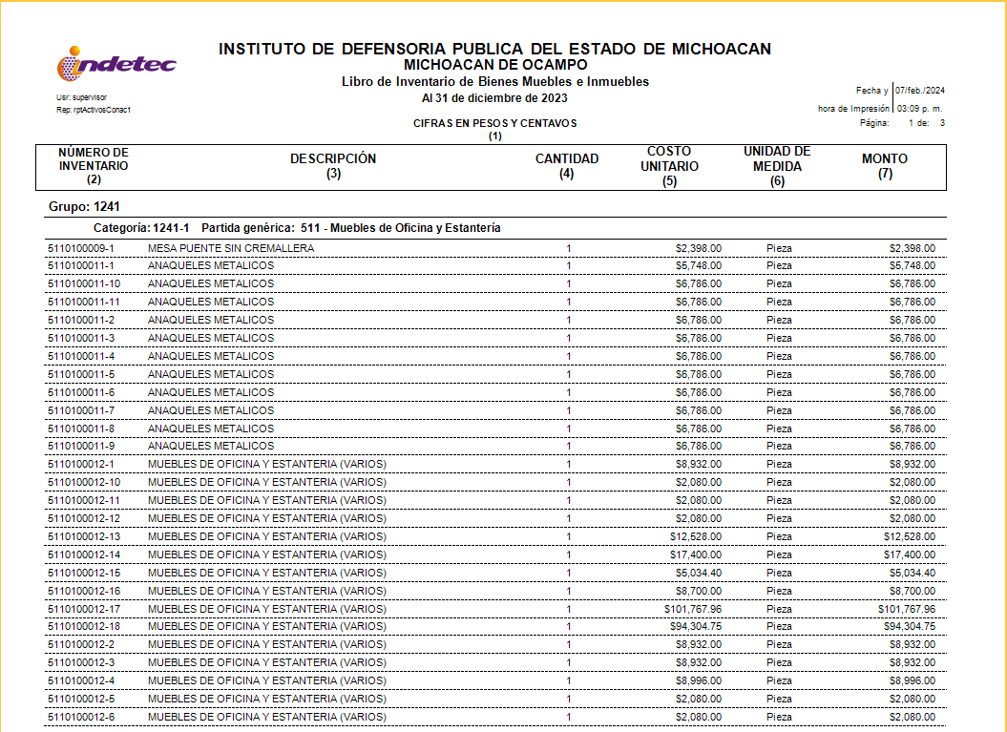

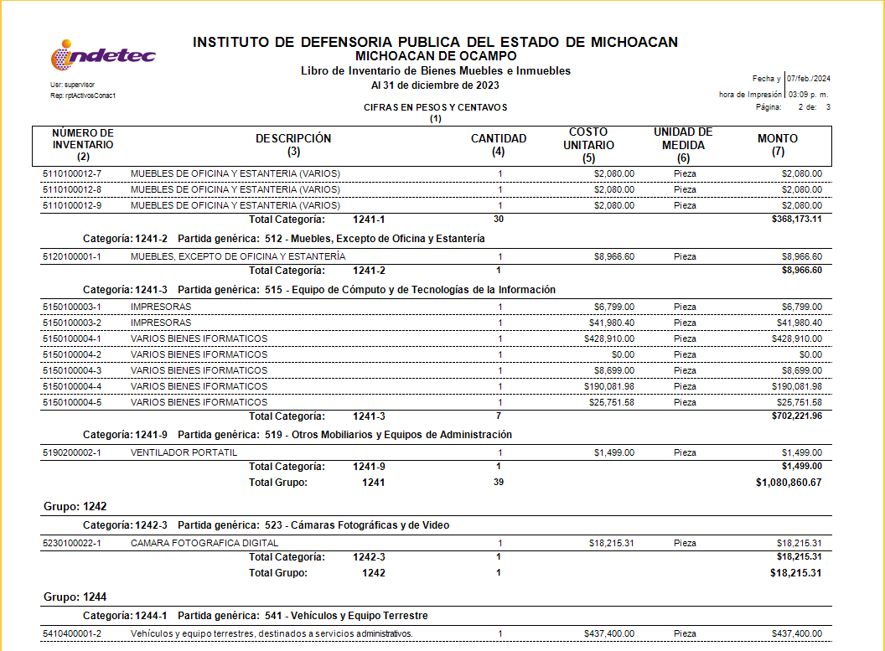

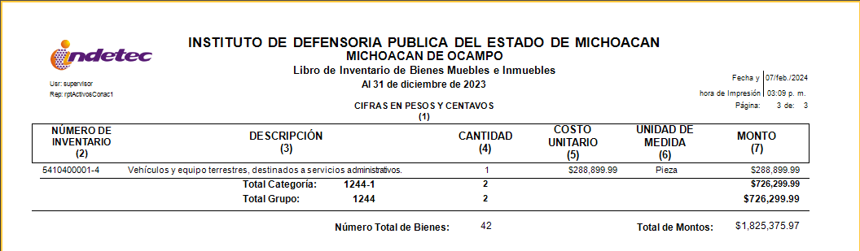

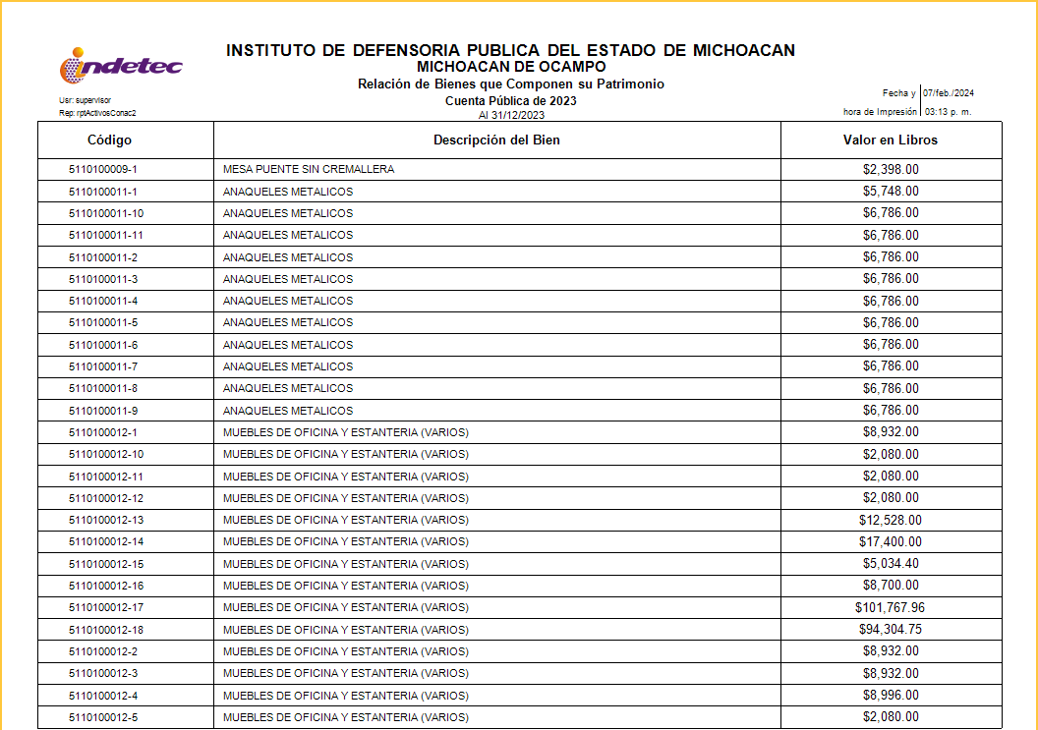

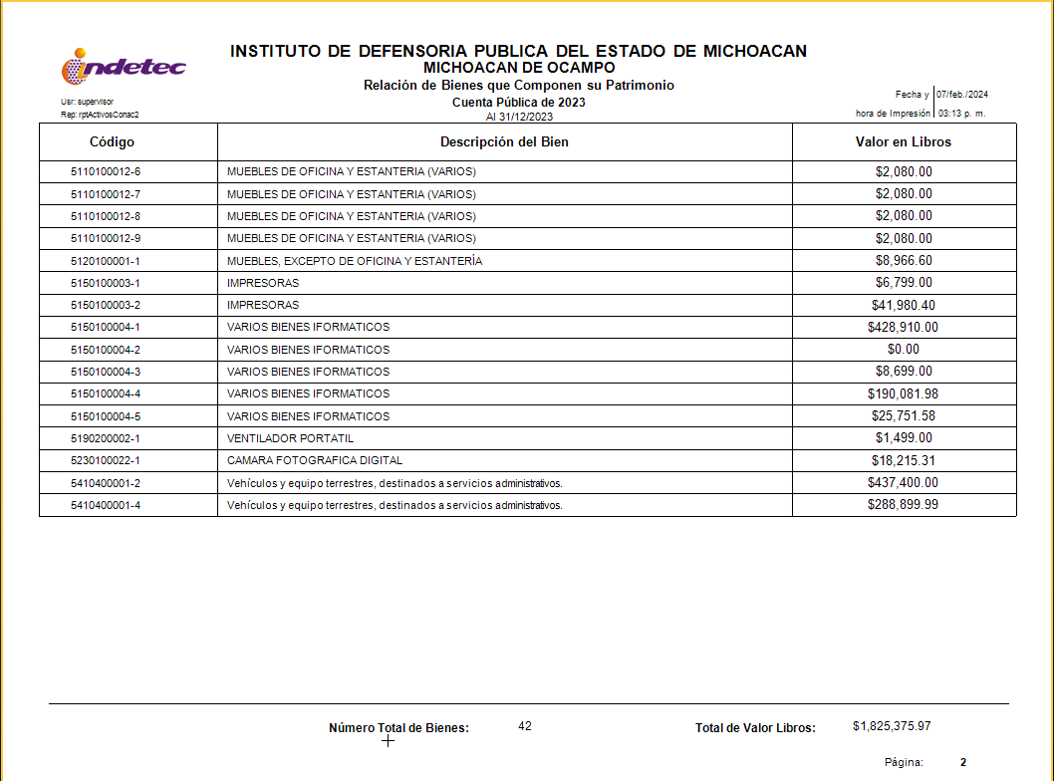

**Estimaciones y Deterioros**

Sin información que revelar.

**Otros Activos**

No aplica

**Pasivo**

* **Pasivos Circulante**

|  |  |
| --- | --- |
| **CUENTAS POR PAGAR A CORTO PLAZO** | **IMPORTE** |
| Proveedores por Pagar a Corto Plazo **(2112-1)** | 346,378.38 |
| Seguridad Social y Seguros por Pagar (2111-4) | 2,828,629.46 |
| Retenciones y Contribuciones por Pagar a Corto Plazo **(2117)** | 412,488.87 |
| Otras Cuentas por Pagar a Corto Plazo **(2119)** | 2,452,946.12 |
| Otros Pasivos Diferidos a Corto Plazo **(2159-2016)** | 1,051,688.70 |
| **TOTAL** | **7,092,131.56** |

* **Desglose de Cuentas por Pagar a Corto Plazo Ejercicio 2022-2023**

|  |  |  |  |  |  |
| --- | --- | --- | --- | --- | --- |
| **CUENTA CONTABLE** | **NOMBRE DEL PROVEEDOR/BENEFICIARIO** | **CONCEPTO** | **MONTO** | **FECHA DE VCTO** | **FACTIBILIDAD DE PAGO** |
| 2112-1-000002 | Policía Auxiliar del estado de Michoacán de Ocampo | Servicio de Vigilancia periodo Enero-Diciembre 2020 y Enero-Mayo 2022 | 341,342.32 | 31/05/2023 | Falta de pago de los Documentos de Ejecución Presupuestaria y Pago 2020 y 2022 tramitados ante la SFA. |
| 2112-1-000274 | Verónica Gabriela Venegas Ruiz | Adquisición de materiales y suministros. | 1,786.12 | 31/08/022 | Se cuenta con recurso para el pago correspondiente. |
| 2119-001 | Secretaria de Finanzas y Administración Gob. del Estado de Mich. | No identificado | 100,000.00‬ | No identificado | No identificado |
| 2117-73 | Impuesto Retenido por arrendamiento de Inmuebles |  | 3,050 | 31/10/2023 |  |
| 2119-215 | Secretaria de Hacienda y Crédito Público | ISR nómina de Diciembre 2023 | 2,441,164.30 | 31/12/2023 | Se dejó en pasivo el entero pendiente del mes de diciembre, para su pago |
| 2111-4-14103 | Aportaciones al IMSS | Pago Obrero Patronal del mes de Diciembre 2023 | 2,828,629.49 | 31/12/2023 | Se dejó en pasivo el entero pendiente del mes de diciembre, para su pago |
| 2112-1-000273 | Otros |  | 1,786.12 | 31/12/2023 | Se dejó en pasivo pendiente del mes de diciembre, para su pago |
| 2112-1-000473 | Multiservicios de Morelia S.A DE C.V |  | 160 | 31/12/2023 | Se dejó en pasivo pendiente del mes de diciembre, para su pago |
| 2112-1-001006 | Gasolinera Tariacuri S.A DE C.V |  | 959 | 31/12/2023 | Se dejó en pasivo pendiente del mes de diciembre, para su pago |
| 2117-39801 | Secretaria de Finanzas y Administración | Pago del 3% Sobre Nomina | 402,973 | 31/12/2023 | Se dejó en pasivo el entero pendiente del mes de diciembre, para su pago |
| 2117-74 | Secretaria de Hacienda y Crédito Público | ISR de Servicios Profesionales | 6,465.52 | 31/12/2023 | Se dejó en pasivo el entero pendiente del mes de diciembre, para su pago |
| 2159-2016 | No identificado | Servicios Generales 2016 | 1,057,688.70 | 31/12/2016 | No identificado |

* **NOTA:** No se cuenta con el soporte documental que avale la obligación de los movimientos registrados en la cuenta 2119-001 y 2119-02

**Pasivos Diferidos a Corto Plazo 2159-**

Referente al saldo reflejado en esta cuenta, se detectan las siguientes inconsistencias:

* No se identifica con claridad el origen de los saldos iniciales de la cuenta **2159-2016.**
* No se cuenta con soporte documental que avale la obligación de los movimientos registrados en dicha cuenta.

Por lo anterior, este Instituto continuará con el análisis y depuración de esta cuenta, con la finalidad de reflejar el saldo real.

**Retenciones y Contribuciones por Pagar a Corto Plazo**

Se realizan gestiones mensuales ante la Secretaria de Finanzas y Administración, para el traslado del recurso correspondiente al **ISR retenido a los trabajadores de este Instituto**, relativo a los ejercicios 2017, 2018, 2019, 2020 y 2021 respectivamente, lo anterior de acuerdo a la información emitida por la Dirección de Recursos Humanos, sin que a la fecha se tenga respuesta favorable al respecto. Referente al **Impuesto Sobre Nómina** (**3%) del ejercicio 2021,** dicha contribución se encuentra tramitada y pagada a través de la Dirección de Recursos Humanos y la Dirección de Operación de Fondos y Valores de la Secretaria de Finanzas y Administración, con cargo a la partida 421031, por lo que no se adeuda cantidad alguna a la fecha.

* **Gestiones de pago ISR Ejercicio 2017-2021**

El Instituto de Defensoría Pública del Estado Michoacán, en relación a la Ley del Impuesto Sobre la Renta, Tributa en el Título II de las Personas Morales, de igual forma cuenta con las obligaciones de retener y enterar el Impuesto Sobre la Renta mensual por las cantidades que resulten a cargo de terceros por concepto de pago de sueldos y salarios.

Cabe aclarar que las **retenciones por concepto de ISR** a los trabajadores de este Instituto, son efectuadas por la Dirección de Recursos Humanos y pagadas por la Dirección de Operación de Fondos y Valores de la Secretaria de Finanzas y Administración; sin embargo, **a la fecha este Instituto no cuenta con transferencias por dicho concepto, ya que mes con mes es solicitado el importe correspondiente al mismo a la dirección de fondos y valores, sin que se tenga respuesta, lo anterior ha generado un retraso en el cumplimiento de las obligaciones en materia fiscal.**

A continuación, se describen las gestiones realizadas ante la Secretaría de Finanzas y Administración, para el pago de ISR retenido a los trabajadores de este Instituto, correspondiente a los ejercicios 2017, respectivamente, lo anterior **SIN CONSIDERAR RECARGOS Y ACTUALIZACIONES**:

* **ISR Retenido Ejercicio 2017**

|  |  |  |  |
| --- | --- | --- | --- |
| **N° DE OFICIO** | **FECHA** | **PERIODO 2017** | **MONTO** |
| I.D.P./S.A-469/2017 | 05/10/2017 | Enero-Junio | 4,989,545.32 |
| DHR/5046/2017 | 15/08/2017 | Julio | 877,815.53 |
| I.D.P./S.A-413/2017 | 20/09/2017 | Agosto | 824,150.74 |
| I.D.P./S.A-482/2017 | 10/10/2017 | Pagos únicos 2da quincena de marzo y mes de Septiembre | 821,715.65 |
| I.D.P./S.A-624/2017 | 17/10/2017 | Octubre | 980,162.91 |
| I.D.P./S.A-697/2017 | 13/11/2017 | Noviembre | 1,053,074.94 |
| I.D.P./SA-031/2018 | 17/01/2018 | Diciembre | 1,273,480.44 |
|  |  | **TOTAL 2017** | **10,819,945.53** |

|  |  |
| --- | --- |
| **TOTAL ADEUDO DE ISR EJERCICIOS 2017** | **10,819,945.53** |

**II) NOTAS AL ESTADO DE ACTIVIDADES**

**Ingresos de Gestión**

No aplica.

**Participaciones, Aportaciones, Convenios, Incentivos Derivados de la Colaboración Fiscal, Fondos Distintos de Aportaciones, Transferencias, Asignaciones, Subsidios y Subvenciones, y Pensiones y Jubilaciones**

* Ingreso recaudado a través de Transferencias por Subsidio, al **31 de julio de 2023:**

**Otros Ingresos y Beneficios**

En el rubro de Ingresos Financieros se tiene un saldo al **31 de diciembre del 2023,** por la cantidad de **$9.42(Nueve pesos 42/100 M.N.)**, correspondiente a los intereses ganados por la cuenta que se tiene con la Institución Bancaria Banbajio.

**Gastos y Otras Pérdidas**

|  |  |
| --- | --- |
| **CONCEPTO** | **IMPORTE TOTAL** |
| **Gastos de Funcionamiento:** |  |
| * Servicios Personales | 97,243,586.73 |
| * Materiales y Suministros | 1,821,000 |
| * Servicios Generales | 37,252,023.47 |
| * Transferencias, Asignaciones, Subsidios y Otras Ayudas | 0 |
| **Intereses, Comisiones y Otros Gastos de la Deuda Pública** | - |
| **Otros Gastos y Pérdidas Extraordinarias** | - |
| **Suma de GASTOS Y OTRAS PÉRDIDAS** | **136,316,610.20** |

Referente al recurso asignado a los **Capítulos 1000 (Servicios Personales), 4000 (Prestaciones Sindicales) y 3000 partida 39801 (Impuesto sobre nóminas y similares)**, se informa que estos son administrados y pagados por la Secretaria de Finanzas y Administración a través de la Dirección de Recursos Humanos y la Dirección de Operación de Fondos y Valores respectivamente, por lo que dicho recurso no ingresa a la Cuenta Bancaria de este Instituto; sin embargo, **los importes reflejados en los Estados Financieros son de carácter informativo** y los importes fueron tomados del Sistema Presupuestal **SAP LOGON**, con corte de información al 31 de diciembre de 2021, por lo que dichas cantidades pueden variar, ya que se encuentra **pendiente de firma la Minuta de Conciliación de Cifras Presupuestales del Ejercicio Fiscal 2022, entre el Instituto de Defensoría Pública del Estado de Michoacán y la Dirección de Programación y Presupuesto de la Secretaria de Fianzas y Administración.**

**NOTA: se hace mención que NO se ha reflejado los importes del capítulo 1000 en los Estados Financieros de los meses de enero a noviembre del presente año, debido que o se cuenta con la totalidad de la información, la cual es emitida por la dirección de Recursos Humanos de la Secretaria de Finanzas, por lo que este instituto giro oficio con numeral IDP/SA/2022 a dicha dirección para contar con la totalidad de la información y así estar en posibilidades de reflejarla en los Estados Financieros.**

**III) NOTAS AL ESTADO DE VARIACIÓN EN LA HACIENDA PÚBLICA**

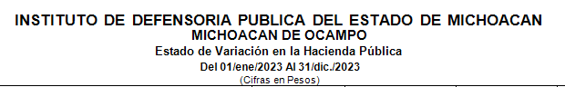

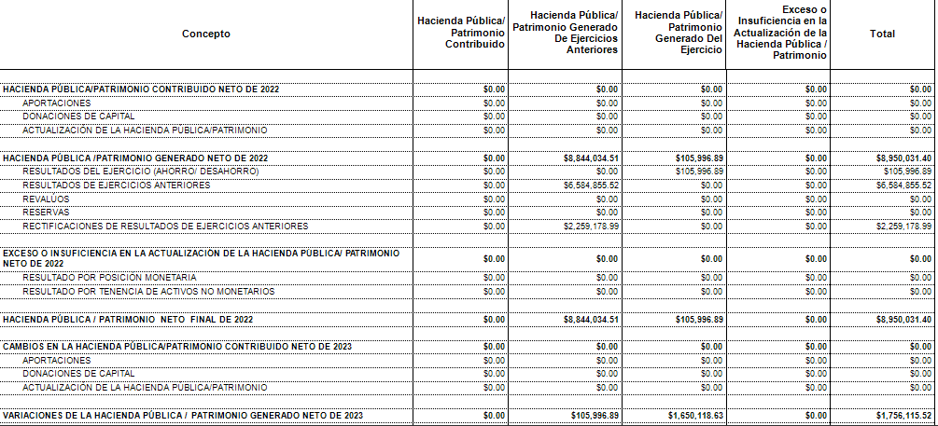

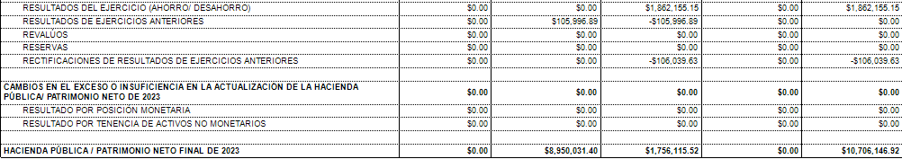

**IV) NOTAS AL ESTADO DE FLUJOS DE EFECTIVO**

**Efectivo y equivalentes**

1. A continuación, se indica el análisis de los saldos inicial y final que figuran en la última parte del Estado de Flujo de Efectivo en la cuenta de efectivo y equivalentes:

|  |  |  |
| --- | --- | --- |
| **Flujo de Efectivo** | **2023** | **2022** |
| Efectivo | 0.00 | 0.00 |
| Bancos/Tesorería **al inicio del Ejercicio** | **94,835.62** | **94,835.62** |
| Bancos/Dependencias y Otros | 0.00 | 0.00 |
| Inversiones Temporales (Hasta 3 meses) | 0.00 | 0.00 |
| Fondos con Afectación Específica | 0.00 | 0.00 |
| Depósitos de Fondos de Terceros en Garantía y/o Administración | 0.00 | 0.00 |
| Otros Efectivos y Equivalentes | 0.00 | 0.00 |
| **Total de Efectivo y Equivalentes al final del Ejercicio** | **12,765.46** | **94,835.62** |

|  |  |  |
| --- | --- | --- |
| **CONCILIACION DE FLUJOS DE EFECTIVO NETOS** | | |
| **Concepto** | **2023** | **2022** |
| **Resultados del Ejercicio Ahorro/Desahorro** | **1,862,155.15** | **105,996.89** |
| **Movimientos de partidas (o rubros) que no afectan al efectivo** | **0** | **0** |
| Depreciación | 14,506.42 | 0 |
| Amortización |  |  |
| Incrementos en las provisiones |  |  |
| Incremento en inversiones producido por revaluación |  |  |
| Ganancia/pérdida en venta de bienes muebles, inmuebles e intangibles | 0 | 0 |
| Incremento en cuentas por cobrar | 0 | 0 |
| **Flujos de Efectivo Netos de las Actividades de Operación** | **1,743,305.81** | **26,741.46** |

* **Conciliación Bancaria Cuenta (Contable 1112)**

|  |  |
| --- | --- |
| **CONCEPTO** | **IMPORTE** |
| SALDO INICIAL EN BANCO | 1,932,760.33 |
| **(+) INGRESO RECAUDADO 2022** | **0** |
| **(+) INGRESO RECAUDADO 2023** | **1,409,065.88** |
| (+) INTERESES GANADOS | 9.42 |
| (+) REINTEGROS | 0 |
| **(=) TOTAL INGRESOS 2023** | **1,409,075.30** |
| **(-) TOTAL PAGOS 2023** | **3,329,070.17** |
| **(=) SALDO EN BANCOS AL 31/12/2023** | **12,765.46** |
| **(-)CHEQUES EN TRANCITO, ENTERO DEL ISR ARRENDAMIENTO Y SERVICIOS PROFECIONALES (VIATICOS, PASAJES Y PROVEEDORES) AL 31/12/2023\*\*** | **12,765.46** |
| **(=) TOTAL SALDO DISPONIBLE AL 31/12/2023** | **0** |

**\*\*** Anexo 4 Estados Financieros

Cabe mencionar que el Saldo de la Cuenta Bancaria se conforma de los pagos parciales realizados por la Secretaria de Finanzas y Administración, correspondientes a los Documentos de Ejecución Presupuestaría y Pago tramitados durante los Ejercicios Fiscales 2023.

Referente al recurso asignado a los **Capítulos 1000 (Servicios Personales), 4000 (Prestaciones Sindicales) y 3000 partida 39801 (Impuesto sobre nóminas y similares)**, estos son administrados y pagados por la Secretaria de Finanzas y Administración a través de la Dirección de Recursos Humanos y la Dirección de Operación de Fondos y Valores respectivamente, por lo que dicho recurso no ingresa a la Cuenta Bancaria de este Instituto y el registro realizado es únicamente de carácter informativo

**V) CONCILIACIÓN ENTRE LOS INGRESOS PRESUPUESTARIOS Y CONTABLES, ASÍ COMO ENTRE LOS EGRESOS PRESUPUESTARIOS Y LOS GASTOS CONTABLES.**

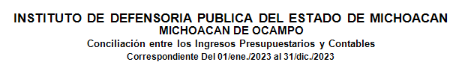

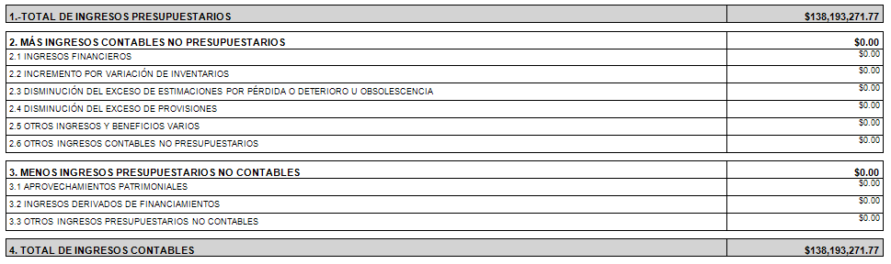

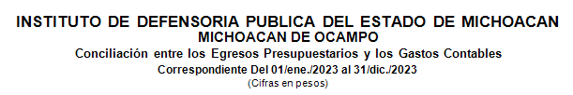

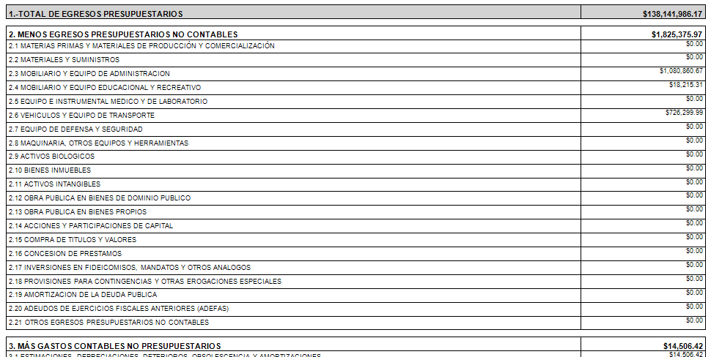

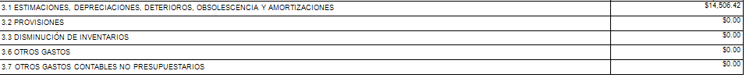



1. **NOTAS DE MEMORIA (CUENTAS DE ORDEN)**
2. **Cuentas de Orden Contable**

Sin información que revelar

1. **Cuentas de Orden Presupuestaria**

Ley de Ingresos:

* Ley de Ingresos Estimada: **$112,014,242.00**
* Ley de Ingresos por Ejecutar: **$40,320.98**
* Modificaciones a la Ley de Ingresos Estimada**: $26,219,350.75**
* Ley de Ingresos Devengada: **$138,193,271.77**
* Ley de Ingresos Recaudada: **$113,845,976.30**

Presupuesto de Egresos:

* Presupuesto de Egresos Aprobado: **$112,014,242.00**
* Presupuesto de Egresos por Ejercer: **$91,605.58**
* Modificaciones al Presupuesto de Egresos: **26,219,350.75**
* Presupuesto de Egresos Comprometido: **$138,141,986.17**
* Presupuesto de Egresos Devengado: **$138,141,986.17**
* Presupuesto de Egresos Ejercido: **$138,141,986.17**
* Presupuesto de Egresos Pagado: **$111,013,976.51**

**Nota 1: se menciona que la secretaria de finanzas y administración en este mes de abril deposito la cantidad de 31,792,412.00, para el pago del crédito fiscal del ejercicio 2021, el cual se capturo de forma contable, por la cuestión de que la secretaria en cuestión de la dirección de fondos y valore no nos proporcionó los oficios de dicha ampliación presupuestal y poder justificar dicho acto, así mismo se comenta que ya teniendo dichos documentos para justificar la ampliación presupuestal se procederá a realizar los ajustes pertinentes y se afecte el gasto presupuestalmente.**

**Nota 2: se hace mención que la secretaria de finanzas y administración por parte de la dirección de programación y presupuesto, nos hace llegar el 30 de marzo del 2023 la minuta de conciliación de cifras presupuestales del ejercicio fiscal 2022, para poder realizar el cierre de dicho ejercicio ya que hubo modificaciones presupuestarias para el pago del crédito fiscal 2018, pago de entero del impuesto sobre la renta de nómina de los años 2019 y 2020, así mismo nos reenvía otra minuta el 14 de abril de 2023, haciendo mención de una variación en el modificado y ejercido por una diferencia de $8,134.28, de sueldos y salarios, siendo que para ese tiempo ya se había realizado el cierre del ejercicio 2022 y apertura do el ejercicio 2023, para lo cual fue complicado realizar la actualización de dicha diferencia, se anexan copias de las minutas de conciliación de cifras presupuestales en el apartado de anexo.**

**Nota 3: se hace mención que en este mes de diciembre se realizó un traspaso entre cuantas respetando la estructura presupuestal, como son proyecto, fuente de financiamiento, programa la cual se muestra a continuación.**

|  |  |  |  |
| --- | --- | --- | --- |
| **PARTIDA** | **CONCEPTO** | **(-)TRASPASO** | **(+)TRASPASO** |
| 21101 |  | $ 270,322.55 |  |
| 26105 |  | $ 4,087.00 | $ 102,308.68 |
| 33105 |  | $ 6,492.51 |  |
| 38201 |  |  | $ 10,620.00 |
| 35801 |  | $ 2,464.49 |  |
| 31602 |  |  | $ 280.00 |
| 33101 |  | $ 3,359.83 | $ 45,728.96 |
| 31301 |  | $ 405.02 | $ 1,550.86 |
| 32201 |  |  | $ 807.00 |
| 31801 |  | $ 3,209.01 |  |
| 31401 |  |  | $ 3,209.01 |
| 33601 |  | $ 16,467.00 |  |
| 38301 |  | $ 44,613.70 |  |
| 33604 |  |  | $ 82,590.57 |
| 33101 |  | $ 31,700.00 | $ 27,296.93 |
| 33801 |  | $ 32,084.92 |  |
| 29301 |  | $ 11,879.08 | $ 4,811.36 |
| 24901 |  |  | $ 11,879.08 |
| 21201 |  |  | $ 36,365.30 |
| 21601 |  |  | $ 33,207.27 |
| 39401 |  | $ 331.94 |  |
| 34501 |  |  | $ 4,639.80 |
| 54104 |  | $ 190,081.98 |  |
| 51501 |  |  | $ 190,081.98 |
| 29401 |  | $ 2,194.78 | $ 9,555.96 |
| 21401 |  |  | $ 45,399.00 |
| 29201 |  |  | $ 3,419.19 |
| 22104 |  | $ 1,623.41 | $ 6,399.69 |
| 22106 |  | $ 10,368.65 | $ 1,149.94 |
| 35101 |  |  | $ 3,284.26 |
| 21201 |  |  | $ 45,980.00 |
| 32701 |  | $ 10,761.36 |  |
| 31101 |  |  | $ 1,549.00 |
| 33106 |  | $ 15,533.00 |  |
| 37504 |  | $ 16,370.10 | $ 1,234.52 |
| 11301 |  | $ 2,828,629.49 |  |
| 14103 |  |  | $ 2,828,629.49 |
| 39202 |  |  | $ 1,001.97 |
|  |  |  |  |
| **TOTAL** |  | **$ 3,502,979.82** | **$ 3,502,979.82** |

**COMENTANDO QUE SE ANEXA LOS OFICIOS DE MODIFICACIÓN EXPEDIDOS POR LA SECRETARIA DE FINANZAS Y ADMINISTRACIÓN DE LA DIRECCIÓN DE PROGRAMACIÓN Y PRESUPUESTO**

**NOTA 4. En el transcurso del mes de marzo de 2024, la Secretaría de Finanzas y Administración nos ha remitido la minuta de conciliación correspondiente al cuarto trimestre en cuanto a las cifras presupuestarias. Sin embargo, hemos identificado una discrepancia con la documentación provista por la Dirección de Recursos Humanos de la SFA en lo referente a los documentos presupuestarios ejecutados vinculados a la partida presupuestal 42101, que abarca el 3% sobre la nómina. Por consiguiente, hemos optado por basarnos en el sistema SAP-Logon, el cual registra los movimientos con base en los documentos de ejecución formalizados por la Secretaría de Finanzas. Es importante señalar que nos reservamos la evaluación de los datos emitidos por la Secretaría de Finanzas, ya que no podemos confirmar la exactitud de los datos de los capítulos expresados en los informes de los estados financieros. Se adjuntan oficios y documentación relevante para su revisión y análisis.".**

1. **NOTAS DE GESTIÓN ADMINISTRATIVA.**
2. **Introducción**

Los Estados Financieros del Instituto de Defensoría Pública del Estado Michoacán, proveen información acerca de la Situación Financiera y los resultados de Gestión sobre los Ejercicios, la Ley de Ingresos y los Presupuestos de Egresos de 2023, a los principales usuarios de la misma y a la ciudadanía en general.

El objetivo del presente documento es la revelación del contexto y de los aspectos económicos-financieros más relevantes que influyeron en las decisiones del período, y que deberán ser considerados en la elaboración de los Estados Financieros para la mayor comprensión de los mismos y sus particularidades.

En los resultados que se integran en el periodo de éstos; se puede observar en su conjunto la gestión económica, la de carácter presupuestaria y la de tipo fiscal, de igual forma lo correspondiente a la situación de la Hacienda Pública / Patrimonio, de acuerdo con los Postulados Básicos de Contabilidad Gubernamental. De esta manera, se informa y explica la respuesta del Instituto de Defensoría Pública del Estado de Michoacán, a las condiciones relacionadas con la información financiera de cada período de gestión; además, de exponer aquellas políticas que podrían afectar la toma de decisiones en períodos posteriores.

1. **Panorama Económico y Financiero**

Sin información que revelar.

1. **Autorización e Historia**

El 13 de noviembre del 2013, se publicó en el Periódico Oficial del Gobierno Constitucional del Estado de Michoacán de Ocampo, el Decreto que creó el Organismo Público Descentralizado Instituto de Defensoría Pública Estado de Michoacán.

El Instituto de Defensoría Pública Estado de Michoacán se crea como un Organismo Público Descentralizado de la Administración Pública del Estado, con personalidad jurídica y patrimonio propios, con autonomía técnica y de gestión para el cumplimiento de sus objetivos y el ejercicio de sus facultades.

1. **Organización y Objeto Social**

a) Objeto Social:

El Instituto de Defensoría Pública del Estado Michoacán tiene como objeto Garantizar el derecho humano de acceso a la justicia a través del servicio de la Defensa pública que prestará el Instituto de la Defensoría Pública del Estado de Michoacán.

b) Principal Actividad:

I. Asesoría: Consiste en brindar consejo jurídico;

II. Consejo: Consejo Consultivo del Instituto;

III. Defensa: Consiste en brindar asesoría, patrocinio o defensa penal;

IV. Defensor: Defensor público al servicio del Instituto;

V. Instituto: Instituto de la Defensoría Pública del Estado de Michoacán;

VI. Junta: Junta de Gobierno del Instituto;

VII. Ley: Ley de la Defensoría Pública del Estado de Michoacán; y,

VIII. Servicio: Servicios de defensa penal, asesoría y patrocinio proporcionados por el Instituto.

c) Ejercicio Fiscal:

De acuerdo a lo señalado en el Postulado Básico de Contabilidad Gubernamental (PBCG) Periodo Contable específicamente en lo que se refiere a la contabilidad gubernamental, el periodo relativo es de un año calendario, que comprende a partir del **01 de enero hasta el 31 de diciembre 2023**, y está directamente relacionado con la ejecución de la Ley de Ingresos y el ejercicio del presupuesto de egresos.

d) Régimen Jurídico:

El Instituto de Defensoría Pública del Estado Michoacán, es un Organismo Público Descentralizado de la Administración Estatal, con Personalidad Jurídica y Patrimonio propios y con funciones de autoridad administrativa, mediante el ejercicio de las atribuciones que establece la Ley aplicable.

Los principales ordenamientos legales que rigen y norman las funciones administrativas del Descentralizado son:

* Ley de la Defensoría Pública del Estado de Michoacán.
* Constitución Política de los Estados Unidos Mexicanos
* Constitución Política del Estado Libre y Soberano de Michoacán.
* Ley General de Contabilidad Gubernamental.
* Ley de Coordinación Fiscal.
* Ley de Planeación Hacendaria, Presupuesto, Gasto Público y Contabilidad Gubernamental del Estado de Michoacán de Ocampo.
* Ley de Responsabilidades de Servidores Públicos.
* Ley Federal de Presupuesto y Responsabilidad Hacendaria.
* Ley de Patrimonio Estatal Michoacán.
* Ley de Entidades Paraestatales del Estado de Michoacán.
* Reglamento Interior del Instituto de la defensoría pública del Estado de Michoacán.
* Reglas y lineamientos aplicables
* Entre otras.

1. Estructura Organizacional Básica.

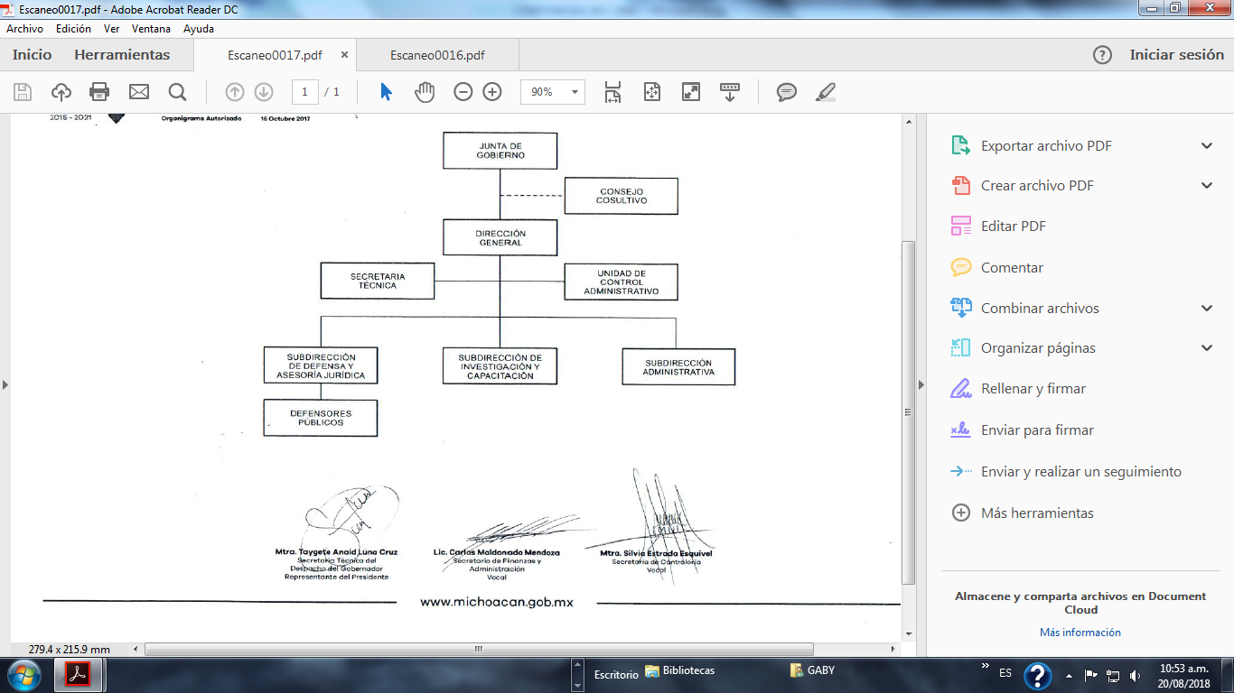

1. Fideicomisos, mandatos y análogos de los cuales es fideicomitente o fideicomisario.

Sin información que revelar.

1. **Bases de Preparación de los Estados Financieros**

Los Estados Financieros de este Organismo son elaborados de acuerdo a lo señalado en la Ley General de Contabilidad Gubernamental, publicada en el Diario Oficial de la Federación el 31 de diciembre del 2008, y modificado con fecha 30 de enero del 2018 , así como de establecido en el Manual de Contabilidad Gubernamental y de los Acuerdos publicados para la elaboración de los Estados Financieros Contables y Presupuestarios, las Normas y Metodología para la Emisión de la información financiera y Estructura de los Estados Financieros Básicos del Ente Público y Características de sus Notas, emitidos por el Consejo Nacional de Armonización Contable.

1. **Políticas de Contabilidad Significativa**

Los cambios en las políticas contables y correcciones de errores se llevaron a cabo de acuerdo a las Reglas específicas de registro y valoración del patrimonio publicado en el Diario Oficial de la Federación la última reforma 22 de diciembre de 2014, atendiendo al punto 16.3 que a la letra dice “Los entes públicos elaborarán sus Estados Financieros corrigiendo los errores realizados en ejercicios anteriores. Dichos errores pueden ser entre otros por omisiones, inexactitudes, imprecisiones, registros contables extemporáneos, errores aritméticos, errores en la aplicación de políticas contables, así como la inadvertencia o mala interpretación de hechos”.

La corrección de los errores debe ser aplicada contra la cuenta 3.2.5.2 Cambios por Errores Contables.

1. **Posición Monetaria Extranjera y Protección por Riesgo Cambiario**

Sin información que revelar.

1. **Reporte Analítico del Activo**

Sin información que revelar.

1. **Fideicomisos, Mandatos y Análogos**

Sin información que revelar.

1. **Reporte de Recaudación**

Sin información que revelar.

1. **Información sobre la Deuda y el Reporte Analítico de la Deuda**

Sin información que revelar.

1. **Calificaciones otorgadas**

Sin información que revelar.

1. **Procesos de Mejora**

Sin información que revelar.

**14. Eventos Posteriores al Cierre**

Sin información que revelar.

**15.Partes Relacionadas**

El Instituto de Defensoría Pública del Estado Michoacán, manifiesta que no existen partes relacionadas que pudieran ejercer influencia significativa sobre la toma de decisiones financieras y operativas.

**16.Responsabilidad Sobre la Presentación Razonable de la Información Contable.**

La información se elaboró conforme a las normas, criterios y principios técnicos emitidos por el Consejo Estatal de Armonización Contable y las disposiciones legales aplicables, obedeciendo a las mejores prácticas contables.

**“Bajo protesta de decir verdad declaramos que los Estados Financieros y sus notas, son razonablemente correctos y son responsabilidad del emisor.”**

**ELABORÓ**

**AUTORIZÓ**

________________________________________

**LIC. RAQUEL CORONA VALPUESTA**

SUBDIRECTORA ADMINISTRATIVA

________________________________________

**LIC. FELIPE MORALES CORREA**

DIRECTOR GENERAL